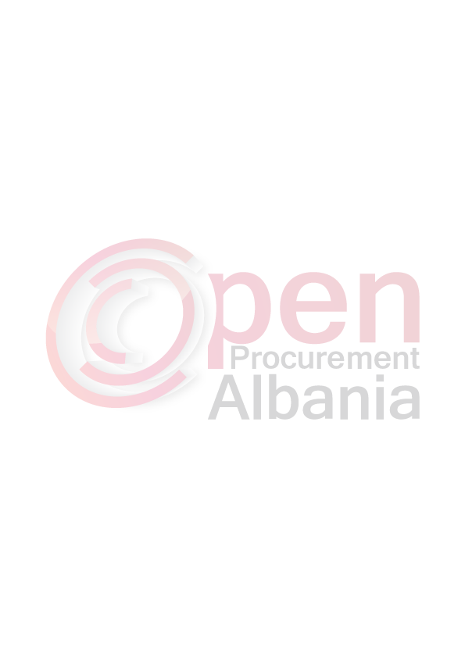
BASHKIA DEVOLL
1. Emri dhe adresa e autoritetit kontraktor

Emri Bashkia Devoll
Adresa Lagjia nr 1,rr”24 Tetori"
Tel/Fax 811 2 22 88
E-mail bashkiadevoll@gmail.com
Faqja e Internetit www.bashkiadevoll.al

2. Lloji i procedurës se prokurimit: E hapur - sherbime

3. Objekti i kontratës/marrëveshjes kuadër ”Sherbimi i ruajtjes dhe sigurise fizike te objekteve me roje private dhe kamera sigurie”
4. Fondi limit ; 9.720.000( nentemilion e shtateqind e njezet mije)pa t.v.sh dhe 11.664.000( njembedhjete milion e gjashteqind e gjashtedhjete e kater) lek.

5. Kohëzgjatja e kontratës ose afati kohor për ekzekutimin: 12 muaj nga lidhja e kontrates.

6- Afati kohor për dorëzimin e ofertave ose kërkesave për pjesëmarrje:27.06.2016 ora 10:00

7- Afati kohor për hapjen e ofertave ose kërkesave për pjesëmarrje: 27.06.2016 ora 10:00

TITULLARI I AUTORITETIT KONTRAKTOR
BLEDJON NALLBATI

